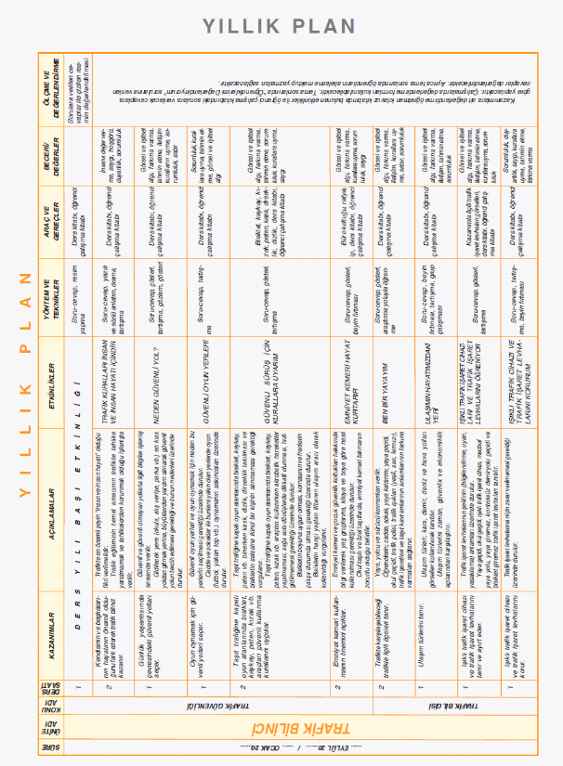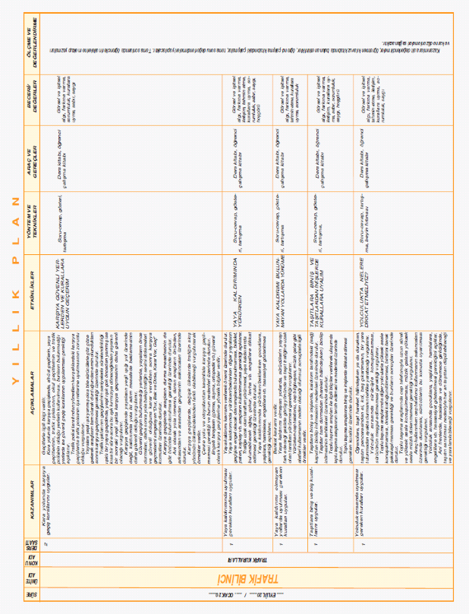

15

EYLÜL

2
0
1
4
- 23

OCAK

2
0
1
5
2014-2015 EĞİTİM-ÖĞRETİM YILI ŞÜKRÜPAŞA İLKOKULU 4. SINIF TRAFİK GÜVENLİĞİ DERSİ ÜNİTELENDİRİLMİŞ YILLIK PLANI

9

ŞUBAT

2 0 1 5 - 12

HAZ İ RAN

2 0 1 5

